湖北省幼儿园年检系统
用户操作手册
（幼儿园管理员版）



湖北省教育信息化发展中心
2012年11月

地址：武昌区洪山路2号科教大厦B座
邮编：430071 服务热线：027—87122121-8485
网址：Http://yey.e21.cn

第一章 登录与退出
用户通过地址登录系统，并通过对应的用户名及密码进入系统操作。

第一节 用户登录

1.1 登录界面
进入yey.e21.cn
点击导航栏的“幼儿园年检”进入年检系统

点击左侧的“幼儿园年检系统登录”图片进入登录页面：
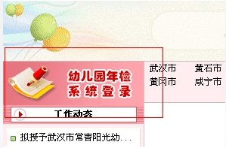

1.2 登录操作
在系统登录页面，填写市州或区县分配的用户名、密码、验证码登陆。
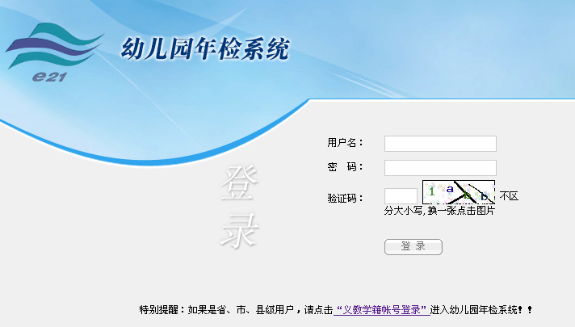

1.3 密码查看及修改
幼儿园管理员可以修改自己的密码，如果用户忘记密码，请咨询上一级主管部门。
系统导航栏内点击“修改密码”，进行登陆密码的修改：
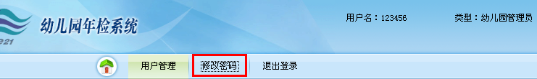
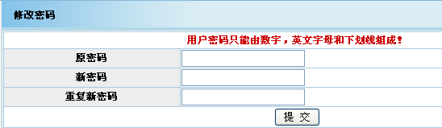

1.4 安全退出
幼儿园管理员若希望退出系统，可在系统导航栏内点击“退出登录”进行安全退出操作。
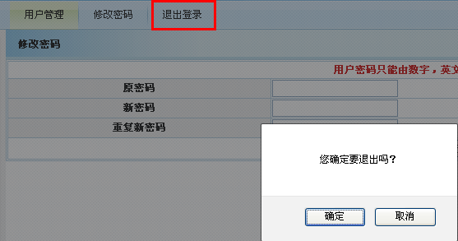
【友情提示】——为何隔了段时间就要重新登录？因为操作时间过长。
超过25分钟不操作，系统设置要求重新登录。设想您的账户信息一直不操作，被其他人员看到或进行系统管理员所不知道的操作，容易产生安全问题。

第二章 幼儿园基本信息管理
在用户管理功能模块中，有“幼儿园基本信息管理”功能，幼儿园管理员可对幼儿园的基本信息进行填写，并提交供上级管理员审核。

2.1幼儿园基本信息管理
系统导航栏内点击“用户管理”，并在左侧功能列表点击“幼儿园基本信息管理”将会显示基本信息管理页面。
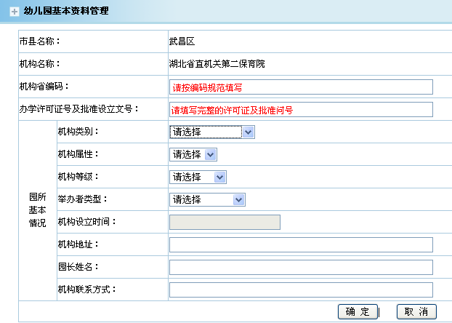
按规范将此页面填写完整并认真核对后，点击确定提交到上级主管部门。

【小提示】——幼儿园基本信息一经提交，其不能再做修改。填写请慎重！另：如需修改，请向上级管理部门提交修改申请。

第三章 幼儿园整改信息管理
系统导航栏内点击“幼儿园年检”，并在左侧功能列表点击“整改进展管理”将会显示待整改信息页面。
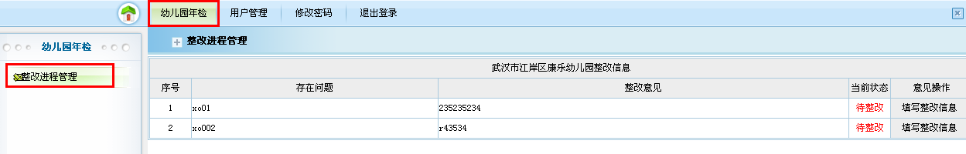点击“填写整改信息”进行整改进展填写。
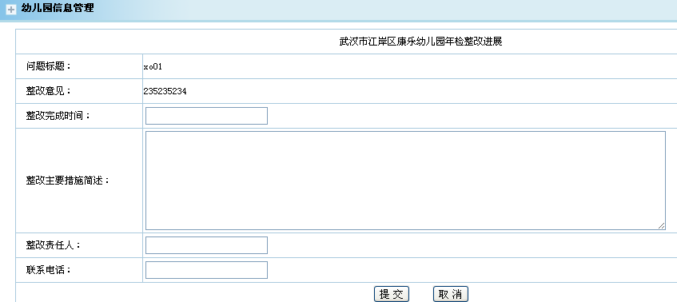
确认无误后提交，一旦提交，整改内容即已提交区县审批，无法再做修改，如有填写错误请区县管理员退回。所以请老师们慎重填写。

第四章 幼儿园管理
其它功能陆续开放中。

